**Conteúdos para o simulado**

3ºA-

Apostila Rede AZ : 3ª série - Volume B, capítulos 11, 12 e 13, pág. 8 a 77

Preparação para o ENEM IV- textos motivadores, pág. 8 a 27

Eixo temático I- Cosmovisão contemporânea, pág. 28 a 45

Coesão textual, pág. 46 a 77

**Simulado 3º ano – REDAÇÃO -profª Alessandra**

1. O texto dissertativo-argumentativo consiste na defesa de uma tese por meio de argumentos e explicações. Ou seja, suas características básicas são a apresentação do ponto de vista, a discussão dos argumentos e a análise crítica do assunto abordado. Leia o texto para responder a questão:

**Extra, extra. Este macaco é humano. *Não somos tão especiais:* Todas as características tidas como exclusivas dos humanos são compartilhadas por outros animais, ainda que em menor grau.**

INTELIGÊNCIA

A ideia de que somos os únicos animais racionais tem sido destruída desde os anos 40. A maioria das aves e mamíferos tem algum tipo de raciocínio.

AMOR

O amor, tido como o mais elevado dos sentimentos, é parecido em várias espécies, como os corvos, que também criam laços duradouros, se preocupam com o ente querido e ficam de luto depois de sua morte.

CONSCIÊNCIA

Chimpanzés se reconhecem no espelho. Orangotangos observam e enganam humanos distraídos. Sinais de que sabem quem são e se distinguem dos outros. Ou seja, são conscientes.

CULTURA

O primatologista Frans de Waal juntou vários exemplos de cetáceos e primatas que são capazes de aprender novos hábitos e de transmiti-los para as gerações seguintes. O que é cultura se não isso?

BURGIERMAN, D. Superinteressante, n. 190, jul. 2003.

O título do texto traz o ponto de vista do autor sobre a suposta supremacia dos humanos em relação aos outros animais. O texto tenta desconstruir a ideia de que o homem é superior aos animais em algumas características ou funções, comprovando que esses aspectos também podem ser reconhecido nos animais, “ainda que em menor grau”. As **estratégias argumentativas** utilizadas para sustentar esse ponto de vista são:

1. definição e hierarquia.
2. exemplificação e comparação.
3. causa e consequência.
4. finalidade e meios.
5. autoridade e modelo.

2) O raciocínio pode ser executado em duas direções opostas. O raciocínio dedutivo o qual passa de uma ideia geral para uma conclusão mais específica. O raciocínio indutivo passa de ideias específicas para uma conclusão geral. Esses dois métodos de raciocínio produzirão dois tipos diferentes de resultados. Leia a tirinha de LAERTE.

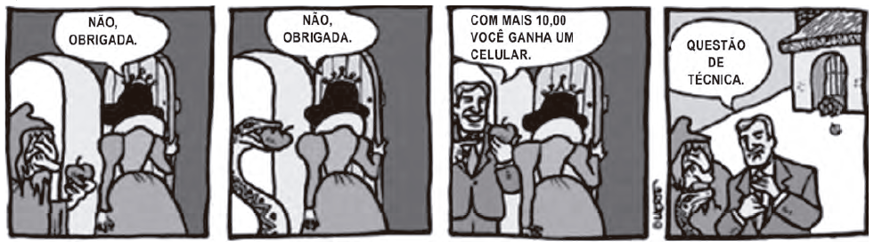

Disponível em: http://blog.educacional.com.br. Acesso em: 8 set. 2011.

Na intenção de convencer a personagem Branca de Neve, o vendedor oferece a maçã junto ao celular com valor promocional, que é um anseio do consumidor atual. Assinale a alternativa correta quanto ao tipo de raciocínio:

1. Prova concreta, ao expor o produto ao consumidor.
2. Consenso, ao sugerir que todo vendedor tem técnica.
3. Raciocínio lógico, ao relacionar uma fruta com um produto eletrônico.
4. Comparação, ao enfatizar que os produtos apresentados anteriormente são inferiores.
5. Indução, ao elaborar o discurso de acordo com os anseios do consumidor.

3) Leia o poema de

**Das irmãs**

*os meus irmãos sujando-se*

*na lama*

*e eis-me aqui cercada*

*de alvura e enxovais*

*eles se provocando e provando*

*do fogo*

*e eu aqui fechada*

*provendo a comida*

*eles se lambuzando e arrotando*

*na mesa*

*e eu a temperada*

*servindo, contida*

*os meus irmãos jogando-se*

*na cama*

*e eis-me afiançada*

*por dote e marido*

*QUEIROZ, S. O sacro ofício. Belo Horizonte: Comunicação, 1980.*

O poema de Sonia Queiroz evidencia a diferença nos papeis sociais desempenhados por homens e mulheres, na sociedade. É possível compreender a crítica em relação ao fato de o homem ser livre e realizado, enquanto as mulheres ficam responsáveis pelas tarefas do lar. O poema de Sonia Queiroz apresenta uma voz lírica feminina que contrapõe o estilo de vida do homem ao modelo reservado à mulher. Nessa contraposição, ela conclui que:

1. a mulher deve conservar uma assepsia que a distingue de homens, que podem se jogar na lama.
2. a palavra “fogo” é uma metáfora que remete ao ato de cozinhar, tarefa destinada às mulheres.
3. a luta pela igualdade entre os gêneros depende da ascensão financeira e social das mulheres.
4. a cama, como sua “alvura e enxovais”, é um símbolo da fragilidade feminina no espaço doméstico.
5. os papéis sociais destinados aos gêneros produzem efeitos e graus de autorrealização desiguais.

4) Leia um trecho do texto:

Lugar de mulher também é na oficina. Pelo menos nas oficinas dos cursos da área automotiva fornecidos pela Prefeitura, a presença feminina tem aumentado ano a ano. De cinco mulheres matriculadas em 2005, a quantidade saltou para 79 alunas inscritas neste ano nos cursos de mecânica automotiva, eletricidade veicular, injeção eletrônica, repintura e funilaria. A presença feminina nos cursos automotivos da Prefeitura — que são gratuitos — cresceu 1 480% nos últimos sete anos e tem aumentado ano a ano.

Disponível em: www.correiodeuberlandia.com.br. Acesso em: 27 fev. 2012 (adaptado).

Na produção de um texto, são feitas escolhas referentes a sua estrutura, que possibilitam inferir o objetivo do autor. Nesse sentido, no trecho apresentado, o enunciado “Lugar de mulher também é na oficina” corrobora o objetivo textual de:

1. demonstrar que a situação das mulheres mudou na sociedade contemporânea.
2. defender a participação da mulher na sociedade atual.
3. comparar esse enunciado com outro: “lugar de mulher é na cozinha”.
4. criticar a presença de mulheres nas oficinas dos cursos da área automotiva.
5. distorcer o sentido da frase “lugar de mulher é na cozinha.”

5) Leia um trecho da poesia **Verbo ser**  de Carlos Drummond:

QUE VAI SER quando crescer? Vivem perguntando em redor. Que é ser? É ter um corpo, um jeito, um nome? Tenho os três. E sou? Tenho de mudar quando crescer? Usar outro nome, corpo e jeito? Ou a gente só principia a ser quando cresce? É terrível, ser? Dói? É bom? É triste? Ser: pronunciado tão depressa, e cabe tantas coisas? Repito: ser, ser, ser. Er. R. Que vou ser quando crescer? Sou obrigado a? Posso escolher? Não dá para entender. Não vou ser. Não quero ser. Vou crescer assim mesmo. Sem ser. Esquecer.

ANDRADE, C. D. Poesia e prosa. Rio de Janeiro: Nova Aguilar, 1992.

Por meio dos questionamentos feitos pelo próprio narrador ao longo do texto, nota-se, também, uma reflexão sobre o vigente padrão corporal imposto e a necessidade de distorcer essa visão, valorizando a autenticidade e o desejo de se expressar, sem se importar em aceitar o ponto de vista alheio. A inquietação existencial do autor com a autoimagem corporal e a sua corporeidade se desdobra em questões existenciais que têm origem:

1. no conflito do padrão corporal imposto contra as convicções de ser autêntico e singular.
2. na aceitação das imposições da sociedade seguindo a influência de outros.
3. na confiança no futuro, ofuscada pelas tradições e culturas familiares.
4. no anseio de divulgar hábitos enraizados, negligenciados por seus antepassados.
5. na certeza da exclusão, revelada pela indiferença de seus pares.